«Масленица»
В МБДОУ №54 «Искорка»

Проведение Масленицы в детском саду — это отличный способ весело провести время с детьми и также рассказать им о культуре и традициях русского народа, привить любовь и уважение к своей истории. Наш праздник прошел интересно: с героями сказок, хороводами, играми-забавами, песнями, танцами. Любимые персонажи детей Весна, Баба Яга, Скоморох устроили веселые масленичные забавы. Чтобы в нынешнем году нас ждали только радость и веселье, в гуляньях учавствовали все без исключения.
И конечно-же, главным угощением на Масленицу были блины.
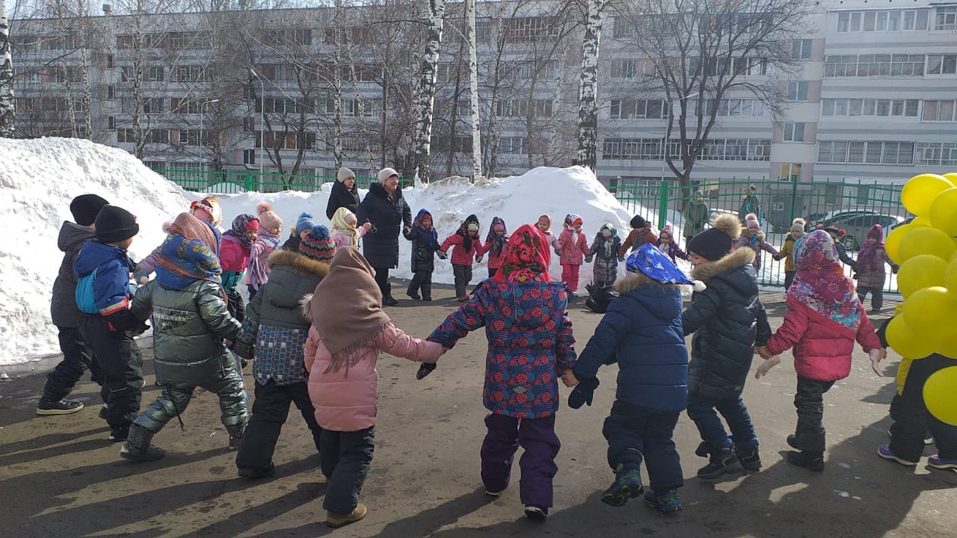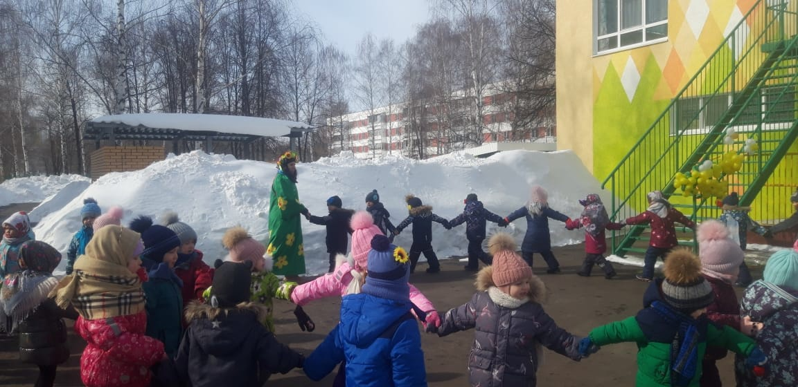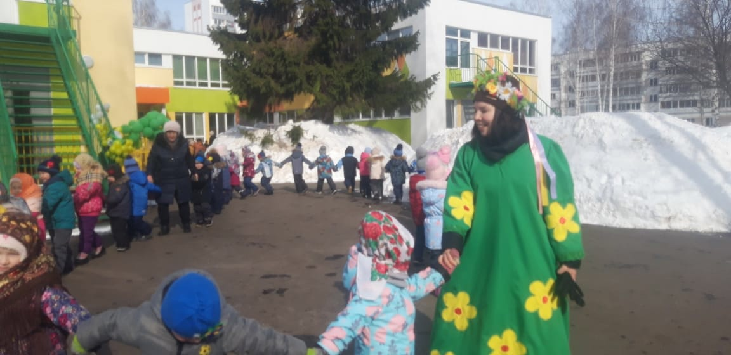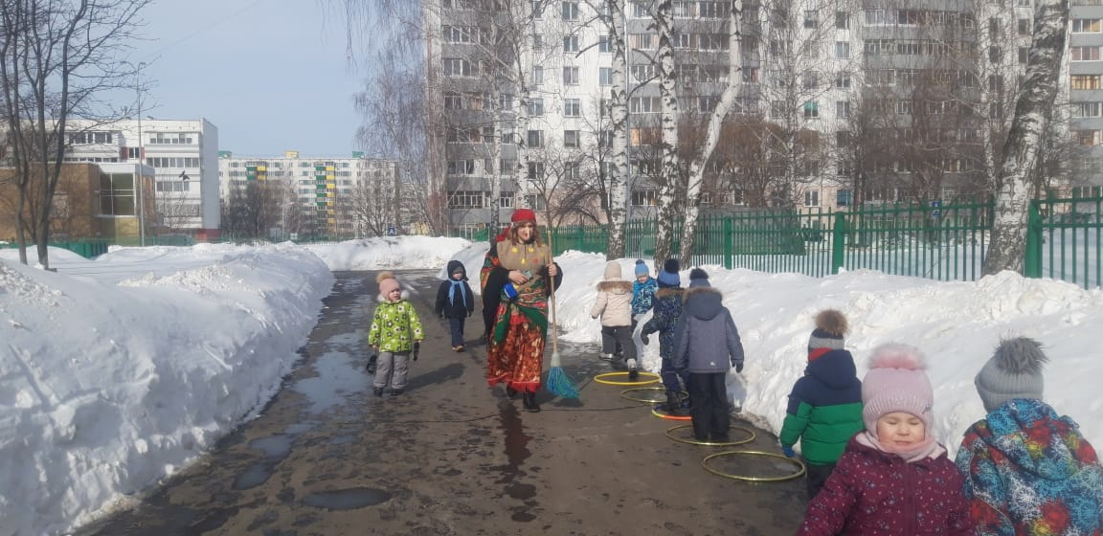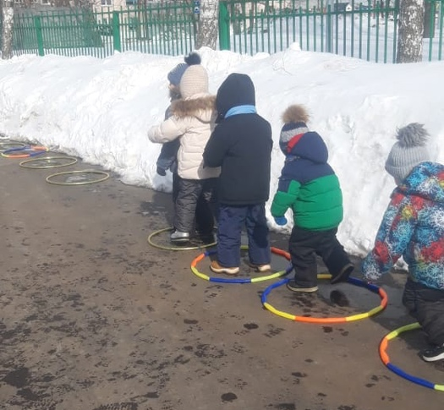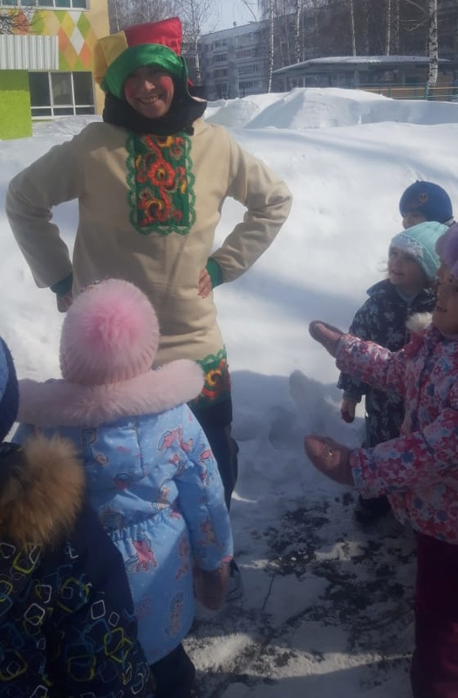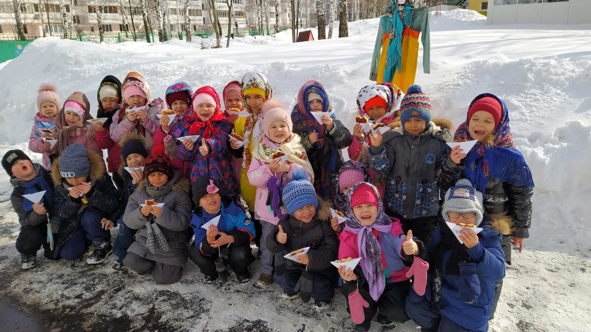

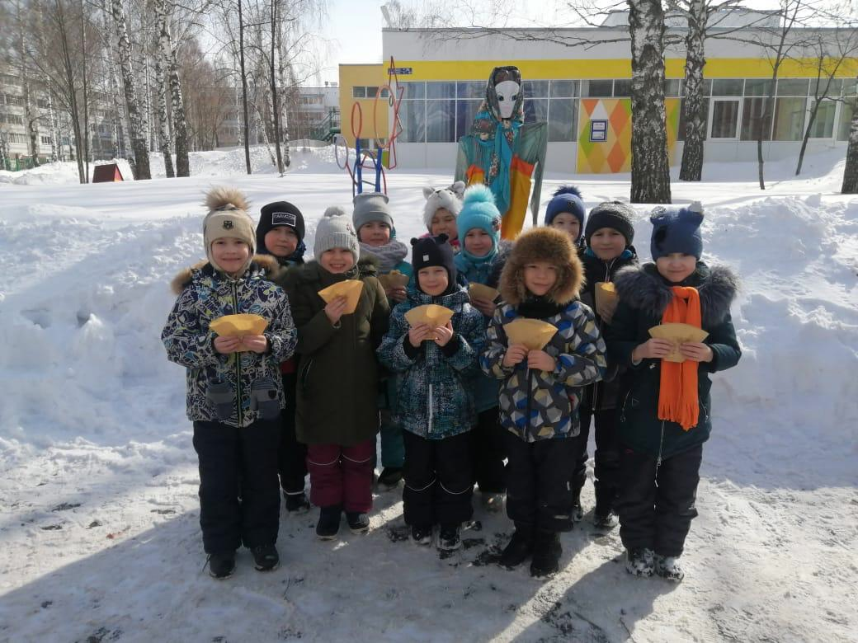

Благодарим сотрудников
за организацию и проведение
праздника!!!

